**Presseinformation**

DomQuartier NEU

Erweiterung mit Besucherzentrum und IUVAVUM – Archäologiemuseum Salzburg

Präsentation des Siegerprojektes des Generalplanerwettbewerbs

**Es sprechen:**

Andrea Stockhammer, Direktorin DomQuartier Salzburg

Landeshauptmann Wilfried Haslauer

Bürgermeister Bernhard Auinger

Sieger des Generalplanerwettbewerbs

Martin Hochleitner, Direktor Salzburg Museum

Ulrike Hampel, Leitung Archäologie Salzburg Museum

**Pressekontakt:**Nadine Ratzenberger / nadine.ratzenberger@domquartier.at / +43 664 88983537

**Warum ein Besucherzentrum? Das Ziel der Baumaßnahme**

Das DomQuartier Salzburg ist das Herzstück des Welterbes Salzburg. Das neue Besucherzentrum wird mit digitaler Vermittlung das vollumfängliche Verständnis für diesen besonderen Ort stärken. Es bietet den Gästen eine bessere Aufenthalts- und Servicequalität und erschließt neue museale Angebote: Nun finden die römerzeitlichen archäologischen Sammlungsbestände des Salzburg Museums einen bleibenden, würdigen Präsentationsort und zwar im Osttrakt des Untergeschosses der Residenz. Das neue IUVAVUM - Archäologiemuseum Salzburg wird direkt an das Domgrabungsmuseum anschließen, das dringend einer Sanierung bedarf. Es bietet die Begegnung mit originalen Baubefunden sowohl aus der römischen Kaiserzeit als auch aus dem Mittelalter. Der repräsentative Ausschnitt einer römischen Stadtvilla mit hochwertiger Mosaikenausstattung zeigt eine der Lebenswelten der antiken Stadt Iuvavum. Die mächtigen Reste des Vorgängerbaus des Doms belegen wiederum die Bedeutung Salzburgs in der Zeit des Hochmittelalters. Somit wird es den Besucherinnen und Besuchern im DomQuartier möglich sein, 2000 Jahre Salzburger Kunst- und Kulturgeschichte an einem Ort zu erleben, ein einzigartiges Angebot in Salzburg! Weitere Maßnahmen widmen sich der Verbesserung der klimatischen Bedingungen in der Residenzgalerie, der Einrichtung eines neuen Shops und der Verbesserung der Besucherlenkung sowohl vom Außenbereich in den Hof als auch innerhalb des Museums. Im Rahmen der Umbauarbeiten werden außerdem die Büroräume für die Universität im Nordtrakt neugestaltet sowie die Sanierung und Umnutzung weiterer Räumlichkeiten im Obergeschoss der Residenz vorgenommen.

Landeshauptmann Wilfried Haslauer:

*„Mit dem Projekt DomQuartier NEU setzen wir einen entscheidenden Schritt zur Weiterentwicklung Salzburgs als Kulturstadt. Durch die behutsame Neugestaltung und die Verknüpfung von Geschichte und Moderne schaffen wir inmitten der Landeshauptstadt einen einzigartigen Erlebnisraum, der Besucherinnen und Besucher auf eine Reise durch 2.000 Jahre Salzburger Geschichte mitnimmt. Unser Ziel ist es, das kulturelle Erbe zu bewahren und gleichzeitig neue, zeitgemäße Akzente zu setzen – für heutige und künftige Generationen.“*

Landesrätin Daniela Gutschi, Kuratoriumsvorsitzende DomQuartier Salzburg:

*„Die Weiterentwicklung DomQuartier Salzburg ist ein bedeutender Schritt. Mit dem neuen Besucherzentrum wird ein moderner und attraktiver Empfangsbereich geschaffen und durch das Archäologiemuseum den Gästen 2000 Jahre Salzburger Geschichte an einem einzigen Ort geboten. Diese Erweiterung stärkt die Position des DomQuartiers als kulturelles Zentrum und bereichert die ganze Stadt Salzburg nachhaltig."*

Andrea Stockhammer, Direktorin DomQuartier Salzburg:

*„Das neue Besucherzentrum wird das Publikum mit digitaler Vermittlung an die Bedeutung dieses Ortes im Herzen des Welterbes von Salzburg heranführen: Der zeitgemäße Einstieg in das Erlebnis von 2000 Jahren Kunst- und Kulturgeschichte von Salzburg, das durch das neue IUVAVUM - Archäologiemuseum möglich wird. Mit einer Belebung des Innenhofes wollen wir noch mehr Neugierige und Kulturinteressierte ins Museum locken. Verbesserte klimatische Bedingungen in der Residenzgalerie werden uns neue Möglichkeiten der Kooperation mit bedeutenden Partnern erschließen. Ich danke dem Land Salzburg und Herrn Landeshauptmann Haslauer, dass wir mit dem DomQuartier diesen Schritt in die Zukunft gehen können.“*

**IUVAVUM – Archäologiemuseum Salzburg**

Das Salzburg Museum freut sich, Teil der DomQuartier-Familie zu werden!

1974 wurde das Domgrabungsmuseum als Teil des Salzburg Museum unter dem Domplatz eröffnet. Zu sehen sind einzigartige Ausschnitte aus dem römischen Salzburg-Iuvavum und des mittelalterlichen Domes zu Salzburg. Farbige Mosaikböden einer römischen Stadtvilla zeigen den Wohlstand der Bevölkerung Salzburgs im 2. Jh. n. Chr. Mächtige Baureste der Westtürme des romanischen Dom repräsentieren die Bedeutung der Salzburger Erzbischöfe im Mittelalter.

Nun entsteht das IUVAVUM - Archäologiemuseum Salzburg als Teil des Projektes DomQuartier NEU. Das antike Grabungsgelände wird über das neue Besucherzentrum in der Alten Residenz barrierefrei erschlossen und wieder ganzjährig, auch für Individualbesucher:innen zugänglich sein. Historische Kellerräume in der Alten Residenz werden für eine museale Nutzung adaptiert. Dort wird das Salzburg Museum die Geschichte der antiken Stadt mit ausgewählten Originalfunden aus archäologischen Grabungen in Salzburg weitererzählen. Woher kamen die Menschen, die den Grundstein zu unserer heutigen Stadt gelegt haben? Wie hat es sich vor 2000 Jahren am Ufer der Salzach gelebt? Was kam auf den Tisch? Wie wurde gebaut? Wie wurde die Zeit gemessen?

Das IUVAVUM – Archäologiemuseum Salzburg möchte Groß und Klein mit seiner archäologischen Expertise zu einer spannenden Zeitreise einladen. Archäologie soll erlebbar, das Leben in Salzburg vor 2000 Jahren begreifbar werden. Wir freuen uns!

Bürgermeister Bernhard Auinger:

*„Es ist für mich faszinierend, dass zweitausend Jahre Stadtgeschichte im Wortsinn zu unseren Füßen liegen. Die Zeitschichten der römischen Antike und des frühen Mittelalters in unserer Stadt kann man in den archäologischen Grabungen unter dem Domplatz so unmittelbar erleben, wie nirgendwo sonst. Mit dem Projekt DomQuartier NEU erhält das Salzburg Museum adäquate Räumlichkeiten, um diese frühe Geschichte fantastisch begreifbar zu machen - und das am Ort des historischen Geschehens. Besonders wichtig ist mir, dass das IUVAVUM - Archäologiemuseum barrierefrei gestaltet und ganzjährig geöffnet sein wird. Ich freue mich auf diesen weiteren attraktiven Mosaikstein in der Salzburger Museumslandschaft und bin davon überzeugt, dass sich sowohl Gäste aus aller Welt als auch die Salzburgerinnen und Salzburger aller Generationen dafür begeistern werden.“*

Martin Hochleitner, Direktor Salzburg Museum:

*„In der Reihe unserer aktuellen Museumsvorhaben stellt das Projekt IUVAVUM – Archäologiemuseum Salzburg einen besonderen Abschluss dar: zeitlich, da es mit der geplanten Fertigstellung 2028 auch das große Finale der laufenden Projekte (Salzburg Museum NEU / Belvedere Salzburg, Sound of Music Salzburg und Orangerie Salzburg) bildet; inhaltlich, weil ein repräsentatives und barrierefreies Archäologiemuseum zur römischen Geschichte Salzburgs bislang zu den großen Desideraten in der Salzburger Museumslandschaft zählte. Darüber hinaus freuen wir uns als Salzburg Museum auf die künftigen Kooperationsmöglichkeiten unter dem Dach der Alten Residenz: mit dem DomQuartier und dem Archäologischen Institut der Universität Salzburg. Unser Dank gilt Stadt und Land Salzburg für ihren finanziellen Einsatz zum Gelingen des Gesamtprojektes.“*

**Der Generalplanerwettbewerb**

**1. Platz Generalplanerwettbewerb:**

ARGE EIDOS ARCHITEKTUR ZT GMBH, HASLAUER & RODRIGUEZ PARAJA ZT GMBH, AXIS INGENIEURLEISTUNGEN ZT GMBH

**Vorstellung Generalplaner-Team:**

Das Projekt "DomQuartier NEU: Erweiterung mit Besucherzentrum für das DomQuartier, IUVAVUM - Archäologiemuseum mit Domgrabungsmuseum des Salzburg Museums" wird von einem Generalplanerteam bestehend aus der EIDOS Architektur ZT GmbH, der Haslauer & Rodríguez Paraja ZT GmbH (haro architects) und der AXIS Ingenieurleistungen ZT GmbH realisiert.

EIDOS Architektur ZT GmbH ist ein in Salzburg ansässiges Architekturbüro, das interdisziplinär in den Bereichen Architektur, Kunstgeschichte und Restaurierung arbeitet. Das Team versteht sich als Architekturforscherinnen und legt Wert auf innovative und nachhaltige Lösungen.

Zudem ist EIDOS in einer Arbeitsgemeinschaft (ARGE) mit Schenker Salvi Weber Architekten ZT GmbH tätig und wurde als Generalplaner für die Generalsanierung und Standorterweiterung des Salzburg Museums in der Neuen Residenz beauftragt. Dieses Projekt umfasst die Schaffung des "Belvedere Salzburg" in Kooperation mit der Österreichischen Galerie Belvedere.

Haslauer & Rodríguez Paraja ZT GmbH (haro architects) ist ein österreichisch-spanisches Architekturbüro mit Sitz in Salzburg. Gegründet von Bernd Haslauer und Roberto Rodríguez Paraja, legt das Büro Wert auf experimentelle Ansätze in Raum, Licht und Material, um die Bedürfnisse der Kunden zu erfüllen und gleichzeitig architektonische Ideen umzusetzen.

AXIS Ingenieurleistungen ZT GmbH ist ein Ingenieurbüro mit Sitz in Wien, das in den Bereichen Bauwesen, Wirtschaftsingenieurwesen, Kulturtechnik und Wasserwirtschaft tätig ist. Das Unternehmen bietet umfassende Ingenieurdienstleistungen und legt Wert auf technische Präzision und Effizienz.

**Begründung der Jury zum 1. Platz:**

Innenhof

Der Entwurf bewahrt das historische Erscheinungsbild des Ehrenhofs der Residenz. Entlang des Natursteinrahmens im Hofraum werden die Zugänge zu den einzelnen Nutzungsbereiche angeordnet. In diesen Bereichen wird vorgeschlagen eine temporäre Möblierung vorzugelagern, die nicht nur zusätzlich die jeweiligen Zugänge mit ihrer Bedeutung betont, sondern darüber hinaus als Ankündigung, oder Sitzfläche genutzt werden kann.

Teufelsgang & Hoffassade

Der Teufelsgang ermöglicht Sichtbeziehungen ins Besucherzentrum. In der Hoffassade werden ursprüngliche Zugangsöffnungen wieder freigelegt, und ein ehemals versetztes Natursteintürgewände wird als neuer Museumszugang wieder an seinem ursprünglichen Standort integriert. Der Umgang mit dem Außenraum, wie auch seine Anbindung an das Museum, wird in seiner subtilen Angemessenheit von der Jury besonders positiv aufgenommen.

Besucherzentrum

Über das Eingangsportal werden zwei parallel ausgerichtete Raumsequenzen des Bestandes betreten, die hauptsächlich der Erschließung zuzuordnen sind. Die Strukturierung der beiden Bereiche wie auch deren internen Übergänge, werden von der Jury sehr positiv bewertet. Der Raumzusammenhang im Bereich der Erschließungsflächen bietet für die Orientierung der Besucher:innen nicht nur eine gute Übersicht, sondern auch ein ausgeprägtes, ansprechendes räumliches Erlebnis. Die Anbindung der zweiten Raumsequenz an den Museumsshop wird mit seiner gleichwertigen, gemeinsamen Höhenlage der jeweiligen Niveaus als äußerst positiv von der Jury bewertet. Der Museumsshop im Kaisersaal ist gut positioniert.

Technisches Gesamtkonzept (TGA)

Es wurde ein sehr gutes TGA-Gesamtkonzept abgegeben, das einen geringen Konflikt mit den Vorgaben des BDA aufweist. Ebenso scheinen Steuerung und Betrieb der Anlagen einfach und machbar, was sich auch positiv auf die Wartung der Anlagen auswirkt. Eine Erweiterung des Technikraums im Untergeschoss, die in diesem Konzept innerhalb des Wettbewerbsperimeters machbar ist, wird empfohlen.

Gesamtbewertung

Das Projekt überzeugt durch eine konsequente Umsetzung der Vorgaben, einer durchdachten räumlichen Anordnung und einer gelungenen architektonischen Gestaltung. Die Erhaltung des Baudenkmals gilt als erfüllt, ebenso der adäquate Umgang mit Veränderungsabsichten und den baulichen Erfordernissen. Zusätzliche Maßnahmen an der äußeren Gestalt sind nicht vorgesehen, und die Aufschriften im Bereich des Besucherzentrums werden als angemessen empfunden.

**Der Wettbewerbsgewinner über das Siegerprojekt**

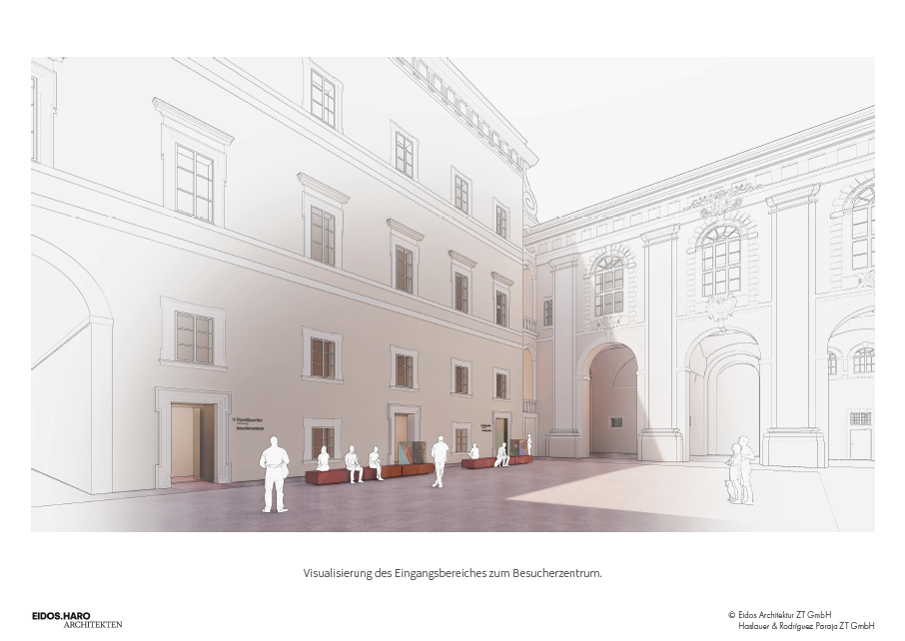

Der Entwurf des Besucherzentrums im Hof der Alten Residenz strebt eine harmonische Integration der historischen Struktur mit einem zeitgenössischen Design an. Neue Öffnungen und Portale verbinden verschiedene Teile des Gebäudes und Epochen, wodurch die Besucherinnen und Besucher die stratigraphische Entwicklung der Architektur der Alten Residenz nachvollziehen können. Historische Elemente wie Gewölbe und räumliche Schichten werden sichtbar gemacht, um die Baugeschichte des Gebäudes zu verdeutlichen.

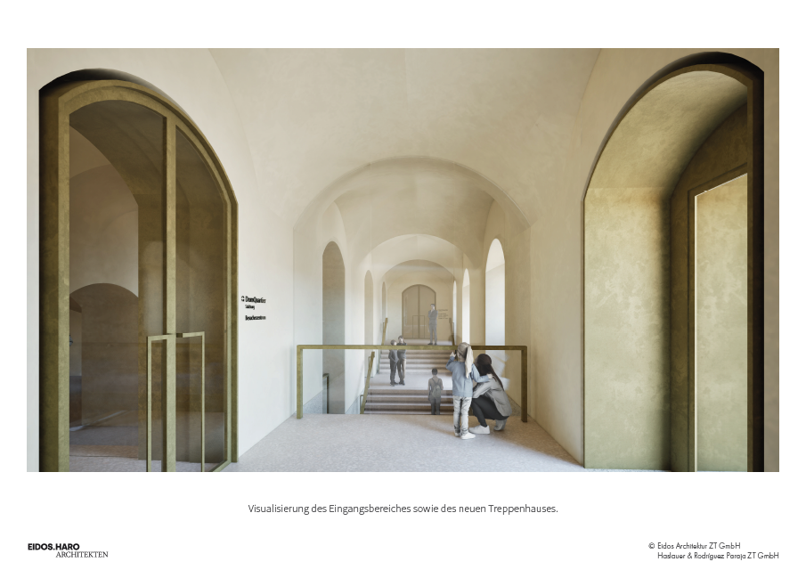

Die Wegeführung organisiert sich vertikal über Treppen und horizontal, wobei visuelle Dynamiken entstehen, die den Raum beleben. Licht spielt eine zentrale Rolle, verstärkt durch neue Öffnungen und Fenster, was die Orientierung im Inneren verbessert. Der Bereich der historischen Gewölbe wird respektvoll in das Gesamtkonzept integriert, während das Pflaster in Materialität und Farbe an die alten Böden der Residenz erinnert.

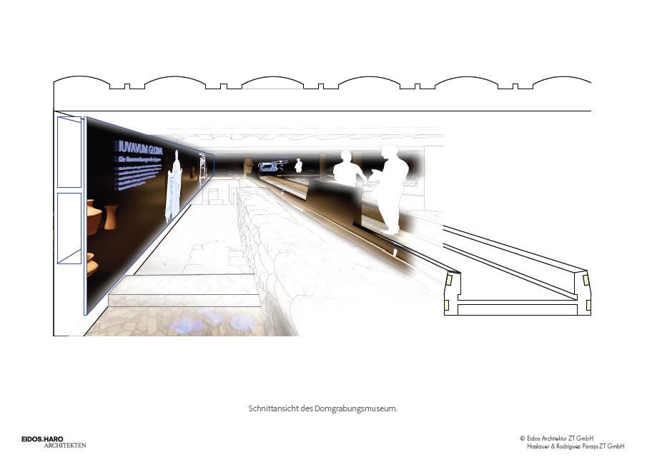

Die Besucherinnen und Besucher können sich durch das Zentrum bewegen und entscheiden, ob sie zum Domgrabungsmuseum oder zum IUVAVUM - Archäologiemuseum Salzburg weitergehen. Dieser Übergang wird durch eine Verteilerzone erleichtert, die auch als Treffpunkt für Gruppen dient.

Die lichtdurchfluteten Bereiche im Übergang zum archäologischen Museum unter dem Teufelsgang erhalten eine innovative Lichtdecke, die den Besucher schrittweise in den Ausstellbereich im Untergeschoß führt.

Die archäologischen Überreste werden durch szenografische Beleuchtung hervorgehoben, um ein immersives Erlebnis zu schaffen.

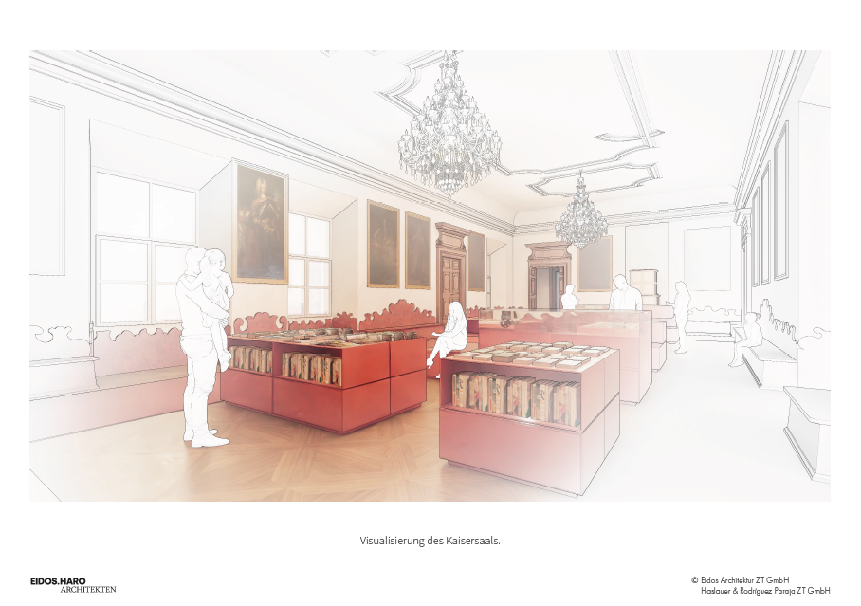

Im Museumsshop im Kaisersaal wird eine attraktive Auswahl an Produkten angeboten. Das Design ermöglicht sowohl eine ästhetische Erfahrung als auch die Interaktion mit den Objekten. Flexible Möbel dienen gleichzeitig als Ausstellungsflächen und Sitzgelegenheiten, während die Beleuchtung die Produkte in Szene setzt.

Das IUVAVUM - Archäologiemuseum Salzburg im Keller nutzt die Kreuzgewölbe und Bögen, um eine authentische Atmosphäre zu schaffen, die die Besucherinnen und Besucher in die Antike versetzt. Die Ausstellung ist dynamisch gestaltet und wird kontinuierlich mit neuen Funden ergänzt. Multimediale Stationen ermöglichen ein tiefergehendes Erlebnis und bereichern die Präsentation.